**GUÍA DE TRABAJO LENGUAJE VERBAL (día 1)**

|  |  |
| --- | --- |
| Nombre: |  |
| Fecha: | Semana 7 |
| Ámbito: Desarrollo Personal y Social. | Nivel: Pre kínder |
| Núcleo: Lenguaje verbal.  Habilidad: Conciencia fonológica. | **OA: (3)** Identificar la vocal A, por medio de actividades lúdicas, pintando y rellenando. |

**Instrucciones:** Mamita, ya hemos aprendido como suenan las vocales, en especial la vocal A, recuerda a tu hijo/a como suena.

Ahora ayuda a tu hijo/a a identificar que dibujos comienzan con este sonido, vayan nombrándolos. Ánimo. No olviden escuchar el video de las vocales enviado vía whatsapp.

* **Pinta solo los dibujos que comienzan con la vocal A.**

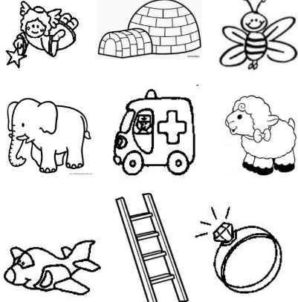

**GUÍA DE TRABAJO LENGUAJE VERBAL (día 2)**

|  |  |
| --- | --- |
| Nombre: |  |
| Fecha: | Semana 6 |
| Ámbito: Desarrollo Personal y Social. | Nivel: Pre kínder |
| Núcleo: Lenguaje verbal.  Habilidad: Conciencia fonológica. | **OA: (3)** Identificar la vocal A, por medio de actividades lúdicas, pintando y rellenando. |

**Instrucciones:**

**Hola, en esta actividad conoceremos la vocal A mayúscula y minúscula. Para que las aprendas deberás rellenar con vocales según lo indicado abajo.**

**No olviden escuchar el video de las vocales enviado vía whatsapp.**

|  |  |
| --- | --- |
| **RELLENAR ASÍ:** | |
| **A (MAYÚSCULA)** | **Recortar a de diarios y revistas** |
| **a (minúscula)** | **Con trozos de papel** |

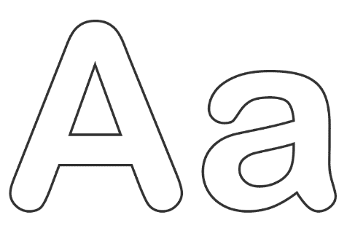



**GUÍA DE TRABAJO LENGUAJE VERBAL (día 3)**

|  |  |
| --- | --- |
| Nombre: |  |
| Fecha: | Semana 6 |
| Ámbito: Desarrollo Personal y Social. | Nivel: Pre kínder |
| Núcleo: Lenguaje verbal.  Habilidad: Conciencia fonológica. | **OA: (3)** Identificar la vocal A, por medio de actividades lúdicas, pintando y rellenando. |

**Instrucciones:** Para esta actividad te pedimos mamita que le leas a tu hijo la siguiente lectura, indicándole que debe estar atento, para que comprenda de mejor manera y pueda realizar el trabajo. Felicitaciones y gracias por tu apoyo.

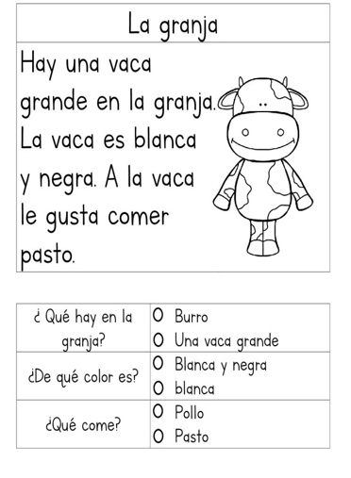



Marca con una **x** la que es correcta



**GUÍA DE TRABAJO LENGUAJE VERBAL (día 4)**

|  |  |
| --- | --- |
| Nombre: |  |
| Fecha: | Semana 6 |
| Ámbito: Desarrollo Personal y Social. | Nivel: Pre kínder |
| Núcleo: Lenguaje verbal.  Habilidad: Conciencia fonológica. | **OA: (3)** Identificar la vocal A, por medio de actividades lúdicas, pintando y rellenando. |

**Instrucciones:** Para esta actividad te pedimos mamita que realices lo mismo que en la guía anterior, es decir, le leas a tu hijo la siguiente lectura, indicándole que debe estar atento, para que comprenda de mejor manera y pueda realizar el trabajo. Felicitaciones y gracias por tu apoyo.

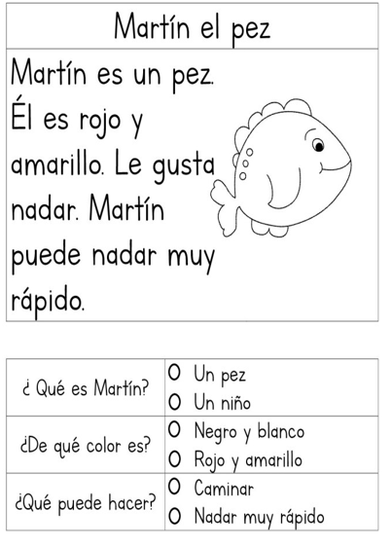



Marca con una **x** la que es correcta



**GUÍA DE TRABAJO LENGUAJE VERBAL (día 5)**

|  |  |
| --- | --- |
| Nombre: |  |
| Fecha: | Semana 6 |
| Ámbito: Comunicación Integral | Nivel: Pre kínder |
| Núcleo: Lenguajes Artísticos.  Habilidad: Representar. | OA: **:(7)** Representar a través del dibujo, sus ideas, intereses y experiencias, relacionadas al mar, utilizando técnicas a elección. |

**Instrucciones:** Estimada mamá como siempre con tu excelente apoyo te invitamos a realizar la siguiente actividad, solicitando que tu hijo realice la siguiente tarea.

En esta actividad, te pedimos que cierres los ojos y comiences a imaginar el mar, como es, qué olor tiene, recordar cuando en verano fuiste de vacaciones, te bañaste, ¿recuerdas como era el agua?, ¿qué gusto tenía?, ¿de qué color era? Ahora te invitamos a dibujarlo empleando las técnicas que tú quieras, pueden ser lápices, tempera, plumones tú eliges. Para ello te enviamos una hoja de block, para que realices tu hermosa creación que tiene como tema “EL MAR”, ánimo, sabemos que tú puedes.

Si aún no has podido conocer el mar, no importa. Dibújalo como tú crees que es.

Ahora te invitamos a evaluar lo realizado: colocando un en la carita donde tú consideras que corresponde. Pídele a un adulto que lea lo que debes hacer.



|  |  |
| --- | --- |
|  | **SI** |
|  | **AUN ME FALTA** |
|  | **NO** |

|  |  |  |  |
| --- | --- | --- | --- |
| *Cómo he realizado mis actividades* |  |  |  |
| **Escuche con atención.** |  |  |  |
| **Me esforcé por realizar las tareas solito.** |  |  |  |
| **Me fue fácil o difícil.** |  |  |  |

Recuerda que debes enviar fotos de todos los trabajos realizados por tu hijo/a. No duden en llamar a mi fono si no entienden lo que deben realizar. Tía Gladys: **+569 59551048**

**¡FELICITACIONES!**